Wat is Tenniskids?

Nieuwsgierig naar Tenniskids? Hier lees je wat je moet weten!
Tenniskids is hét KNLTB tennisprogramma voor kinderen t/m 12 jaar. Met speciale ballen, rackets, banen en oefeningen leert zelfs de jongste jeugd de sport razendsnel te spelen.
Kinderen worden direct in een team met leeftijdsgenootjes geplaatst. Zo maken ze snel nieuwe vriendjes en werken ze samen naar duidelijke doelen toe. Dat is niet alleen goed voor de fysieke, maar ook voor de sociale vaardigheden. Plezier en samenspel, daar draait het om bij Tenniskids!
Binnen Tenniskids:
- Spelen kinderen al heel snel wedstrijdjes
- Worden kinderen meteen opgenomen in een team
- Leren kinderen op een leuke manier de juiste techniek
- Ontwikkelen ze zich niet alleen met het racket maar in hun algehele coördinatie en sportbewustzijn.
Naast de uitdagende trainingen is er ook een gevarieerd wedstrijdaanbod waaraan kinderen het hele jaar door vaak als team kunnen deelnemen.

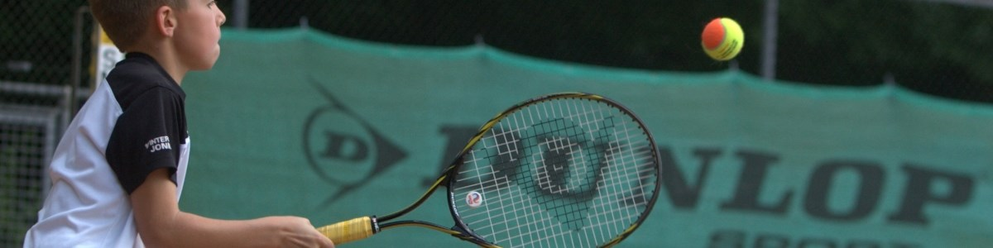
Rood, Oranje en Groen
Tenniskids is geheel afgestemd op de leeftijd en mogelijkheden van kinderen. Daardoor leren ze het spel razendsnel spelen. Drie kleuren brengen hun vooruitgang in kaart: Rood, Oranje en Groen. Bij iedere kleur horen andere leeftijden, baangroottes en balsoorten.
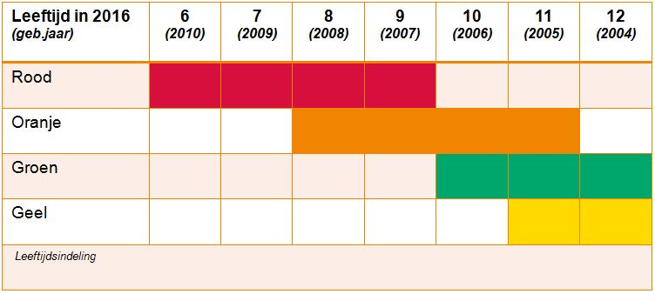
Rood
In deze eerste fase maken kinderen t/m 7 jaar kennis met het tennisspel. Ze leren de basisvaardigheden op het gebied van bewegen en coördinatie. Kinderen van 8 en 9 jaar mogen kiezen of ze in Rood of Oranje willen spelen. Ze maken kennis met leuke activiteiten en spelen korte wedstrijden. Er wordt gespeeld met een zachte rode bal op een minibaan (6x12 meter). Het racket is tussen de 43 en 56 cm.
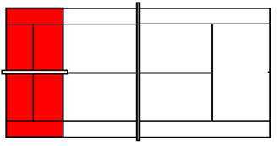

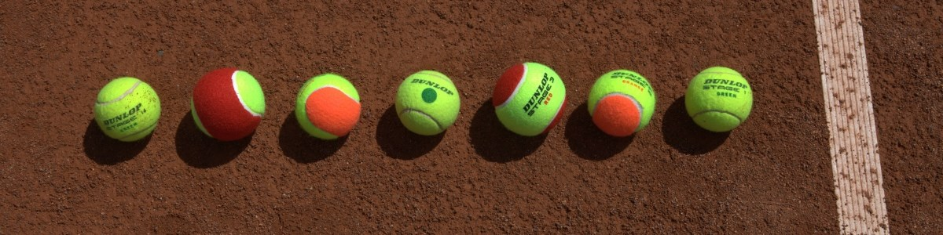
Oranje
In de tweede fase van Tenniskids wordt gewerkt aan de verdere ontwikkeling. De kinderen (8 t/m 11 jaar) leren nieuwe slagen en technieken die hen helpen om uiteindelijk te kunnen spelen op een grote baan. Er wordt gespeeld op een driekwartbaan (een volledige baan die in de lengte is ingekort tot 18 meter). Er wordt gespeeld met een bal die geschikt is voor het spelen op een driekwartbaan (zachter en lichter dan een gele tennisbal). Het racket is tussen de 56 en 63,5 cm. De wedstrijden worden steeds langer.
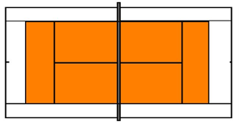
Groen
Dit is de laatste fase in de voorbereiding op ‘hele baan’ tennis. De kinderen zijn 10-11-12 jaar. Kinderen in deze leeftijd zijn groter en in staat om de hele baan te bestrijken. Technieken, tactieken en atletisch vaardigheden worden verder ontwikkeld. De wedstrijden worden weer wat langer en het wedstrijden spelen speelt een steeds belangrijkere rol. Er wordt gespeeld met een langzame Groene bal die geschikt is voor tennis op een hele baan en met een racket dat tussen de 63,5 en 68 cm lang is.
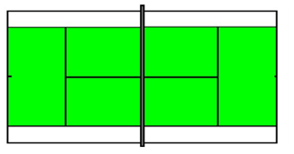
Geel
Na Groen zijn kinderen helemaal klaar om op een hele baan te tennissen met de bekende gele bal. Ze beheersen de juiste techniek om op een heel veld rally’s te spelen.

Uitnodigingen Tenniskids feestje

“Kom jij ook op mijn Tenniskids feestje?”
Wanneer: Vrijdag 4 maart
Waar: Tennisclub Holten (Valkenweg)
Hoe laat: 14.00 tot 16.30 uur
Kosten: ?
Geef je snel op samen met je vrienden en vriendinnen op Tenniskids@tcholten.nl want naast tennissen is er nog veel meer te doen….
Alle ouders zijn uiteraard van harte uitgenodigd om te komen kijken! Van 16.00 uur tot 16.30 uur sluiten we deze middag gezellig af met een hapje en een drankje.

